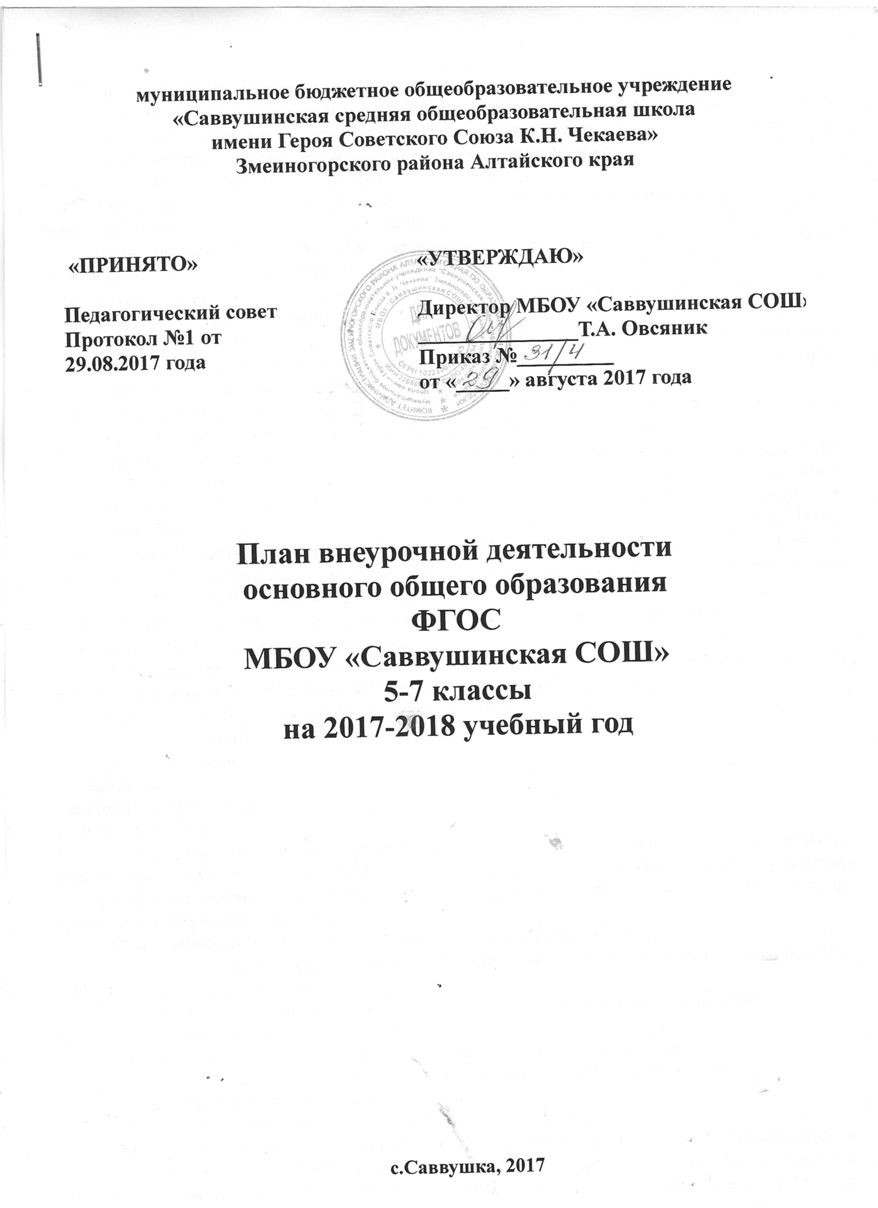

1. Пояснительная записка
План реализации внеурочной деятельности является организационным механизмом реализации основной образовательной программы основного общего образования школы и определяет содержательное наполнение направлений внеурочной деятельности для учащихся 5-7 классов (перечень программ), время, отводимое на внеурочную деятельность по классам, а также требования к организации внеурочной деятельности.
Часы, отводимые на внеурочную деятельность учащихся, используются на различные
формы ее организации, отличные от урочной системы обучения.
План реализации внеурочной деятельности для учащихся 5-7 классов МБОУ «Саввушинская СОШ» разработан в соответствии со следующими документами:
- Федеральный закон Российской Федерации от 29 декабря 2012 г. № 273-ФЗ «Об
образовании в Российской Федерации»;
- Приказа Министерства образования и науки Российской Федерации от 17.12.2010 № 1897 «Об утверждении федерального государственного образовательного стандарта основного общего образования» в действующей редакции;
- Письмо Минобрнауки РФ от 19.04.2011 N 03-255 «О введении федеральных государственных образовательных стандартов общего образования»;
- Постановления Главного государственного санитарного врача Российской Федерации от 29.12.2010 г. № 189 «Об утверждении СанПиН 2.4.2821-10 «Санитарно-эпидемиологические требования к условиям и организации обучения в общеобразовательных учреждениях» (с измененими и дополнениями) (далее СанПиН);
- Письмо Департамента общего образования Минобрнауки России от 12.05.2011 № 03-296 «Об организации внеурочной деятельности при введении федерального государственного образовательного стандарта общего образования»;
- Основная образовательная программа ООО МБОУ «Саввушинская СОШ»;
- Устав МБОУ «Саввушинская СОШ».
План реализации внеурочной деятельности включает занятия по выбору учащихся, которые обеспечивают реализацию индивидуальных потребностей учащихся.
Занятия по выбору учащихся организованы по направлениям развития личности:
– спортивно-оздоровительное,
– духовно-нравственное,
– социальное,
– общеинтеллектуальное,
– общекультурное.
Время, отводимое на внеурочную деятельность, не учитывается при определении максимально допустимой недельной нагрузки учащихся, но учитывается при определении объемов финансирования. Результаты участия учащихся в занятиях по выбору не являются предметом контрольно-оценочных процедур.
План внеурочной деятельности направлен на решение следующих задач:
- выявление интересов, склонностей, способностей, возможностей учащихся к различным видам деятельности;
- создание условий для индивидуального развития ребенка в избранной сфере
внеурочной деятельности;
- развитие опыта творческой деятельности, творческих способностей;
- создание условий для реализации приобретенных знаний, умений и навыков;
- расширение рамок общения с социумом.
–достижение личностных и метапредметных результатов.
Внеурочная деятельность, осуществляемая во второй половине дня, организуется в таких формах как экскурсии, научно-практические конференции, школьные научные общества, олимпиады, соревнования, проектная деятельность, общественно полезные практики (в том числе волонтерская деятельность, деятельность детской организации).
Целью спортивно-оздоровительного направления является освоение обучающимися основных социальных норм, необходимых им для полноценного существования в современном обществе, - в первую очередь это нормы ведения здорового образа жизни, нормы сохранения и поддержания физического, психического и социального здоровья.
Данное направление представлено объединениями «Я –пешеход и пассажир», «Спортивные игры».
Целью духовно-нравственного направления является формирование активной жизненной позиции, гражданской ответственности за свой народ, за Родину; формирование духовно- нравственных ориентиров, общечеловеческих ценностей.
Данное направление представлено объединениями «Огонёк души», «Золотое слово».
Целью общекультурного направления является развитие эмоционально-образного и художественно – творческого мышления, позволяющего обучающемуся ощущать свою принадлежность к национальной культуре, повышать чувство личной самодостаточности. Учить создавать атмосферу творческого сотрудничества.
Данное направление представлено объединением «От мультфильмов к презентациям», «Юный турист».
Целью общеинтеллектуального направления является формирование целостного отношения к знаниям, процессу познания.
Данное направление представлено объединениями «Я – исследователь», «Для тех, кому интересно».
Целью социального направления является формирование коммуникативных умений школьников, оказание помощи детям в понимании ими своего места и роли в социальных группах, повышение компетентности в понимании собственных эмоциональных состояний и состояний других людей, в организации коллективного взаимодействия школьников, обучение навыкам позитивного общения, формирование навыков разрешения конфликтов, проблем общения, освоение навыков культуры поведения.
Данное направление представлено объединениями «Финансовая грамотность», Этика – азбука добра».
Продолжительность одного занятия внеурочной деятельности составляет 40 минут (в соответствии с нормами СанПин).
Между началом внеурочной деятельности и последним уроком организуется перерыв не менее 1 часа для отдыха детей. Занятия проводятся по группам в соответствии с утвержденной программой.
Распределение часов внеурочной деятельности представлено в табличном варианте.

2. План внеурочной деятельности в 5-7 классах
направления | программа  класс | Количество часов в неделю |  |  | Всего
 |  | 5 | 6 | 7
Спортивно-оздоровительное | «Я – пешеход и пассажир» |  | 1 | 1 | 3
 | «Подвижные игры» | 1
Духовно-нравственное | «Огонёк души» | 1 |  | 1 | 3
 | «Золотое слово» |  | 1
Общеинтеллектуальное | «Я-исследователь» | 1 | 1 |  | 3
 | «Для тех, кому интересно» |  |  | 1
Социальное | «Этика – азбука добра» | 1 |  |  | 3
 | «Финансовая грамотность» |  | 1 | 1
Общекультурное | «От мультфильмов к презентациям» | 1 | 1 |  | 3
 | «Юный турист» |  |  | 1
ИТОГО |  | 5 | 5 | 5 | 15

